
FOTOS DE MOVIL PARA LA BAJA
FOTO PARTE FRONTAL
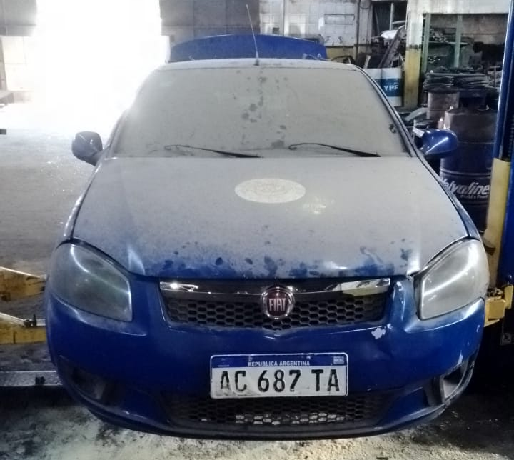
FOTO PARTE TRASERA
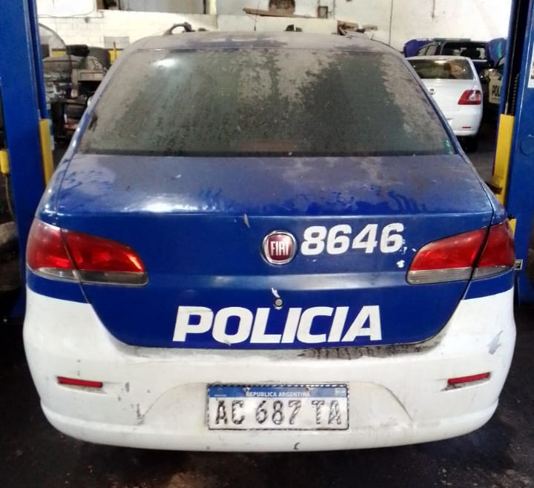
ES COPIA FIEL DEL ORIGINAL

FOTOS DE MOVIL PARA LA BAJA
FOTO LADO IZQUIERDO
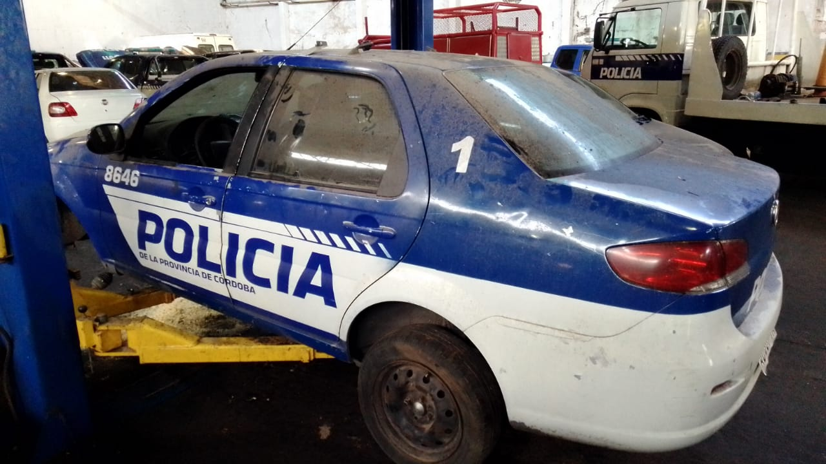
FOTO LADO DERECHO
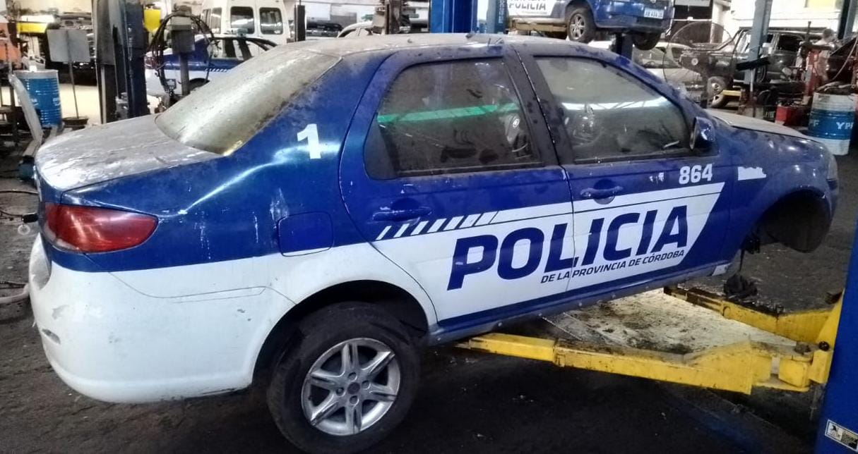
ES COPIA FIEL DEL ORIGINAL
SIRVASE CITAR
Nota Nº: _________
Letra:
Expte. Nº:
SIRVASE CITAR
Nota Nº: _________
Letra:
Expte. Nº:

